Prva skupina zadataka
4. Odredite konjunktivnu normalnu formu formule 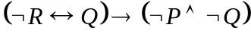.

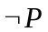 |  | 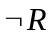 | 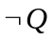 | 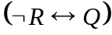 | 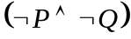
0 | 0 | 0 | 1 | 1 | 0 | 0
0 | 0 | 1 | 1 | 0 | 0 | 1
0 | 1 | 0 | 0 | 0 | 0 | 1
0 | 1 | 1 | 0 | 1 | 0 | 0
1 | 0 | 0 | 1 | 1 | 1 | 1
1 | 0 | 1 | 1 | 0 | 1 | 1
1 | 1 | 0 | 0 | 0 | 0 | 1
1 | 1 | 1 | 0 | 1 | 0 | 0

Druga skupina zadataka
7. Pomoću glavnog testa ispitajte je li sljedeća formula ispunjiva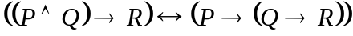
Traži se interpretacija za koju je formula istinita, ukoliko u traženju dođe do kontradikcije, formula nije ispunjiva.
- Napomena: grafički prikaz grananja nije u skladu sa stvarnim grananjima ali se u stupcima pokazuju "podstabla" radi čitljivosti i manje upotrebe prostora.

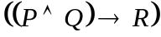 ┴
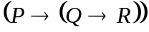 ┴
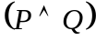 ┬ P ┬
R ┴ 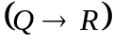┴
P ┬ Q ┬
Q ┬ R ┴

Nije došlo do kontradikcije i interpretacija je pronađena: I(P) = 1, I(Q) = 1, I(R) = 0; formula JE ispunjiva. (Štoviše, formula je tautologija. To se može pokazati traženjem interpretacije u kojoj je formula lažna što dovodi do kontradikcije na svakom mogućem putu)
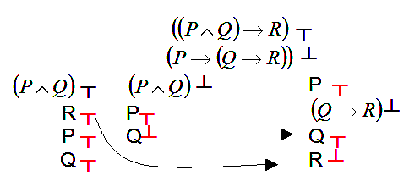
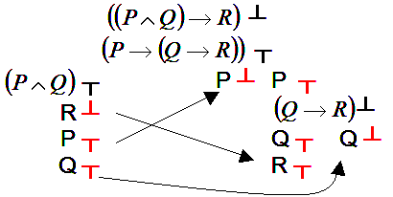

Treća skupina zadataka
4. Pokažite da je formula p→◊p valjana na svakom refleksivnom okviru (okvir je refleksivan ako vrijedi wRw, za sve svjetove w tog okvira).

Formula F je valjana akko za sve modele M vrijedi M |= F, tj. istinita je za sve svjetove 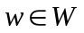, svih modela M vrijedi w ||– F, tj. ne postoji model ili svijet modela u kojem formula F nije dostiživa.

Ovu definiciju valjanosti ćemo reducirati na samo refleksivne okvire (preduvjet zadatka) takve da je wRw (odnosno, w je u relaciji sa samim sobom) pri čemu je R relacija dostiživosti.

Pri tome se lako može pročitati sljedeće: ako je u nekom svijetu w istinita formula p, tada moguće postoji barem jedan svijet dostiživ iz w takav da je u njemu formula p istinita i ova tvrdnja je nužno istinita zato što se iz w može refleksivno dosegnuti sam taj svijet.

v
w
u
z
p
Za dokaz se treba pitati: postoji li model M = (W, R, ||–) i neki njegov svijet , takav da w ||–p i w ||– □p.

Pretpostavimo da takav model postoji, da u svakom dostiživom svijetu iz w nužno vrijedi 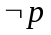. (U protivnom bi u svjetovima u kojima ne vrijedi , p vrijedio trivijalno i pokazalo bi se postojanje svijeta u kojem vrijedi p.) Kako je okvir W refleksivan, tada i u samom svijetu w, dostiživom iz w, mora vrijediti , što je u kontradikciji sa premisom da u svijetu w vrijedi p. Čime je dokazano:

Za svaki refleksivan okvir W modela M=(W, R, ||–) formula p→◊p je valjana.

Četvrta skupina zadataka
4. Primjenom generaliziranog teorema potpunosti ispitajte konzistentnost sljedećeg skupa formula:

Generalizirani teorem potpunosti kaže: "Ako i samo ako je skup formula S konzistentan, tada je i ispunjiv." Pokaže li se da je skup formula ispunjiv, može se zaključiti i da je konzistentan, u suprotnom skup formula je inkonzistentan.
Ispunjiv skup formula je takav da postoji interpretacija u kojoj sve formule skupa poprimaju istinitu vrijednost. (ako za sve formule F I(F)=1 kaže se I(S) =1)
Bez detaljne analize lako je uočiti da formula 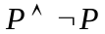 nije istinita niti za jednu interpretaciju (antitautologija), tj. da ne postoji interpretacija za koju bi sve formule skupa bile istinite.
Iz toga slijedi da dani skup nije konzistentan, tj. inkonzistentan je.

(Ovdje je u igri i teorem kompaktnosti…)

